LPS-004/Zn/2 Соединитель крестообразный стержень-стержень, цинк

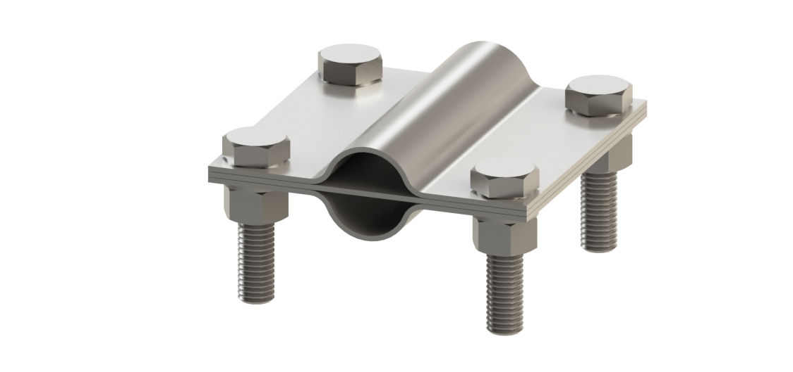
Материал соединителя | Оцинк. сталь
Диапазон зажима заземляющего стержня | 15 - 22 мм
Толщина материала | 2 мм
Материал крепежа | Оцинк. сталь
Область применения: применяется для соединения стержней заземления Т-образным либо параллельным способом.

